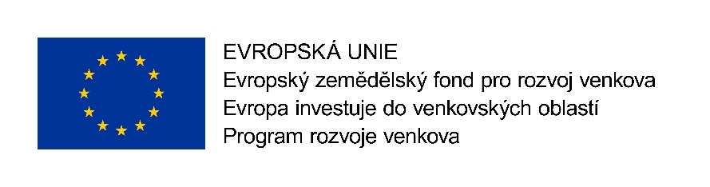

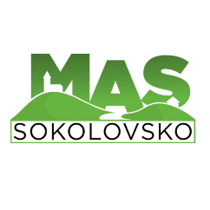



Díky úspěšné žádosti ve výzvě Programu rozvoje venkova ČR pro období 2014–2020 firma Michal Málek, IČ 73423408, U Koupaliště 841/6, 360 05 Karlovy Vary vybavila svoji provozovnu novým souborem elektrického ručního nářadí včetně příslušenství. Sada nářadí splňuje náročné požadavky profesionálních uživatelů a umožňuje zkvalitnit a zefektivnit výrobu a přispět tak k rozšíření množství zákazníků, pro které jsou služby firmy určeny, a to s důrazem na truhlářskou tradici a špičkovou kvalitu finálních výrobků.

Projekt **„Modernizace vybavení provozovny“** byl spolufinancován Evropskou unií v průběhu operace Podpora provádění operací v rámci komunitně vedeného místního rozvoje, jejímž cílem je podpora projektů konečných žadatelů naplňující cíle SCLLD MAS Sokolovsko o.p.s.

Děkujeme MAS Sokolovsko za podporu a spolupráci během realizace projektu.